INVITASJON TIL ELEKTRONISK KRETSDOMMERKURS 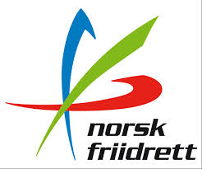
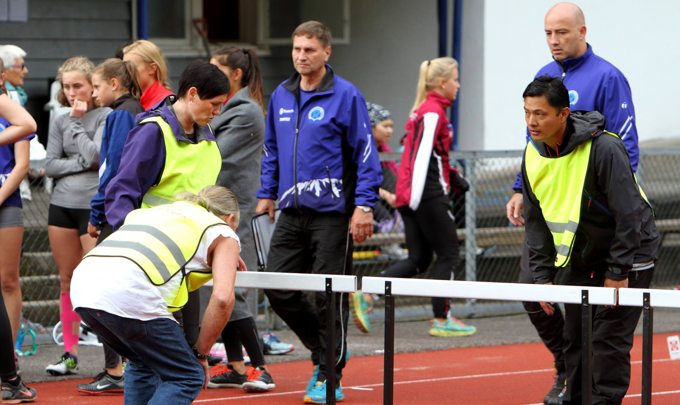

Dato – 9., 18. og 23.3 2021
Kl: 18.30 – 20.30 (pålogging 18.20)
Kursholder: Ulf Reffsgård (Fredrikstad IF)
Kurset er digitalt (Teams)
Kretsdommerkurs er dommernes introduksjonskurs, og retter seg mot å utdanne dommere til regionale arrangementer. Kurset gir innføring og opplæring for å kunne ha dommeroppgaver i friidrett. I tillegg er dette en fin anledning til å lære mer om friidrett for trenerer, foreldre og alle som har interesser inn mot friidretten.
Dette er en ypperlig anledning til å øke dommerstanden vår før årets sesong, og vi oppfordrer alle klubber til å videreformidle dette til medlemmene.
For de som trenger oppdatering som kretsdommer (må gjøres hvert 4. år) er dette en anledning til det også. De trenger være med en kveld for å få oppfrisknings status og godkjenning for 4 nye år.
Kursmatriale kan kjøpes på; https://shop.neh.com/nfif/litteratur Digital friidrettens håndbok er på; https://www.friidrett.no/link/7950d1ac5e44451c9da3a6aee1e7deeb.aspx +
Dette bør kjøpes inn; Friidretts håndbok, Slik lærer du deg kappgang og Friidrett for barn og ungdom.
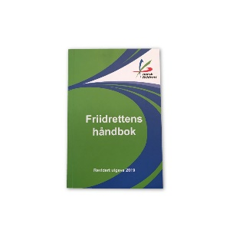

Det kobles opp på Teams fra kl. 18:20 kursdagene, start kurs kl 18:30

Kursholder må ha eposter slik at han får sendt ut innbydelse til teams-møte til deltagere, så pass på at dere har registrert eposten i min idrett når dere melder dere på
Ellers har kursholder følgende epost: ulfifif@online.no (ønsker ikke for mye på jobb eposten, men er lettest å treffes der nå om dagen)

Påmelding; Innen 5 mars: https://minidrett.nif.no/Event#4546329-010

Spørsmål kan rettes til;
Mette Dale
DL Telemark friidretts krets
mette.dale@friidrett.no
Unn Merete Lie Jæger
DL Østfold friidretts krets
unnmerete.jaege@friidrett.no

VELKOMMEN TIL KURS

